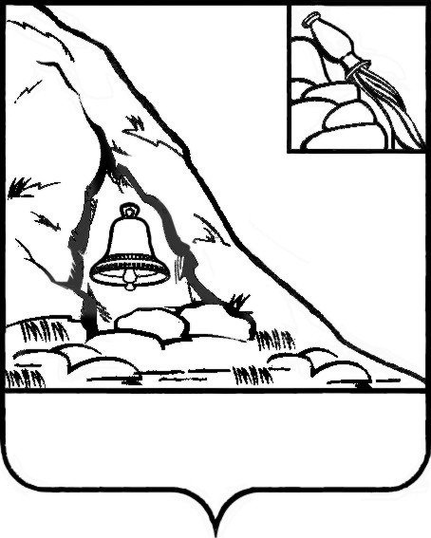АДМИНИСТРАЦИЯ

ПОДГОРЕНСКОГО МУНИЦИПАЛЬНОГО РАЙОНА

ВОРОНЕЖСКОЙ ОБЛАСТИ

ПОСТАНОВЛЕНИЕ

от 05 марта 2021 года № 68

п.г.т. Подгоренский

О внесении изменений в постановление администрации Подгоренского муниципального района Воронежской области от 30.12.2020 года № 489 «Об определении мест отбывания наказания граждан, осужденных к исправительным работам (в новой редакции)»

В соответствии со ст. 50 Уголовного кодекса РФ, ст. 39 Уголовно-исполнительного кодекса РФ и Федеральным законом от 06.10.2003 года № 131-ФЗ «Об общих принципах организации местного самоуправления в Российской Федерации», администрация Подгоренского муниципального района п о с т а н о в л я е т:

1. Внести изменения в приложение к постановлению администрации Подгоренского муниципального района Воронежской области от 30.12.2020 г. № 489 «Об определении мест отбывания наказания граждан, осужденных к исправительным работам (в новой редакции)», исключив строку следующего содержания:

|  |  |  |
| --- | --- | --- |
| 11 | ООО «НАК» 396560, Воронежская обл., Подгоренский р-он, пгт. Подгоренский, ул. Кооперативная, д. 5, т. 8-920-222-49-42 | 1 |

2. Контроль за исполнением настоящего постановления возложить на руководителя аппарата администрации района И.С. Супрунова.

|  |  |  |
| --- | --- | --- |
| Глава Подгоренского муниципального района |  | Р.Н. Береснев |